文学院中国少数民族语言文学专业硕士研究生

召开第一次学术例会
2021年4月2日下午，中国少数民族语言文学专业师生在文学院2-203教室召开了春学期第一次学术例会。参加本次会议的有龙耀宏、胡晓东、罗兴贵、吴秀菊、张成五位老师，以及2019级及2020级中国少数民族语言文学专业的研究生。会议由专业负责人胡晓东教授主持。
此次会议的主题为“民族语言调查与音系整理”。胡晓东老师首先对该主题进行了阐释，提出语言调查是语言研究的基础，语音调查与音系整理则是基础中的基础，研究生阶段要加强学习与历练做到准确的记音。随后，杨世恒、许大丽、潘吉艳、潘泽娜等同学依次就各自在母语的音系调查整理中发现的语音特点展开了论述，还提出了目前研究中存在的疑惑。老师们对学生的发言进行了分析与评价，并针对相关问题进行了现场指导。
会议中，龙耀宏院长鼓励同学们加强研究，并要求大家积极投稿参加即将由我院承办的两次学术研讨会：七月份的“民族语文第十四届学术研讨会”及九月份的“少数民族古文字文献与铸牢中华民族共同体意识”。
最后，胡晓东教授对例会进行总结。到此，学术例会圆满结束。

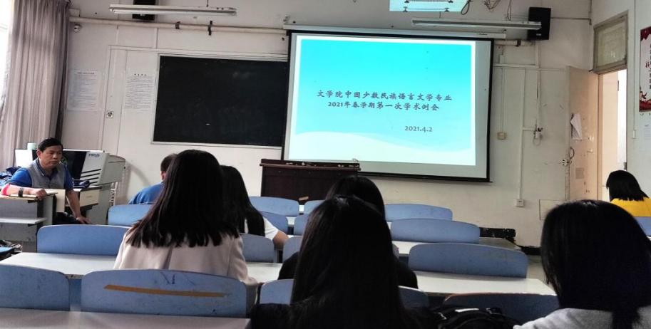

文、图/潘家片
审 核/吴秀菊

